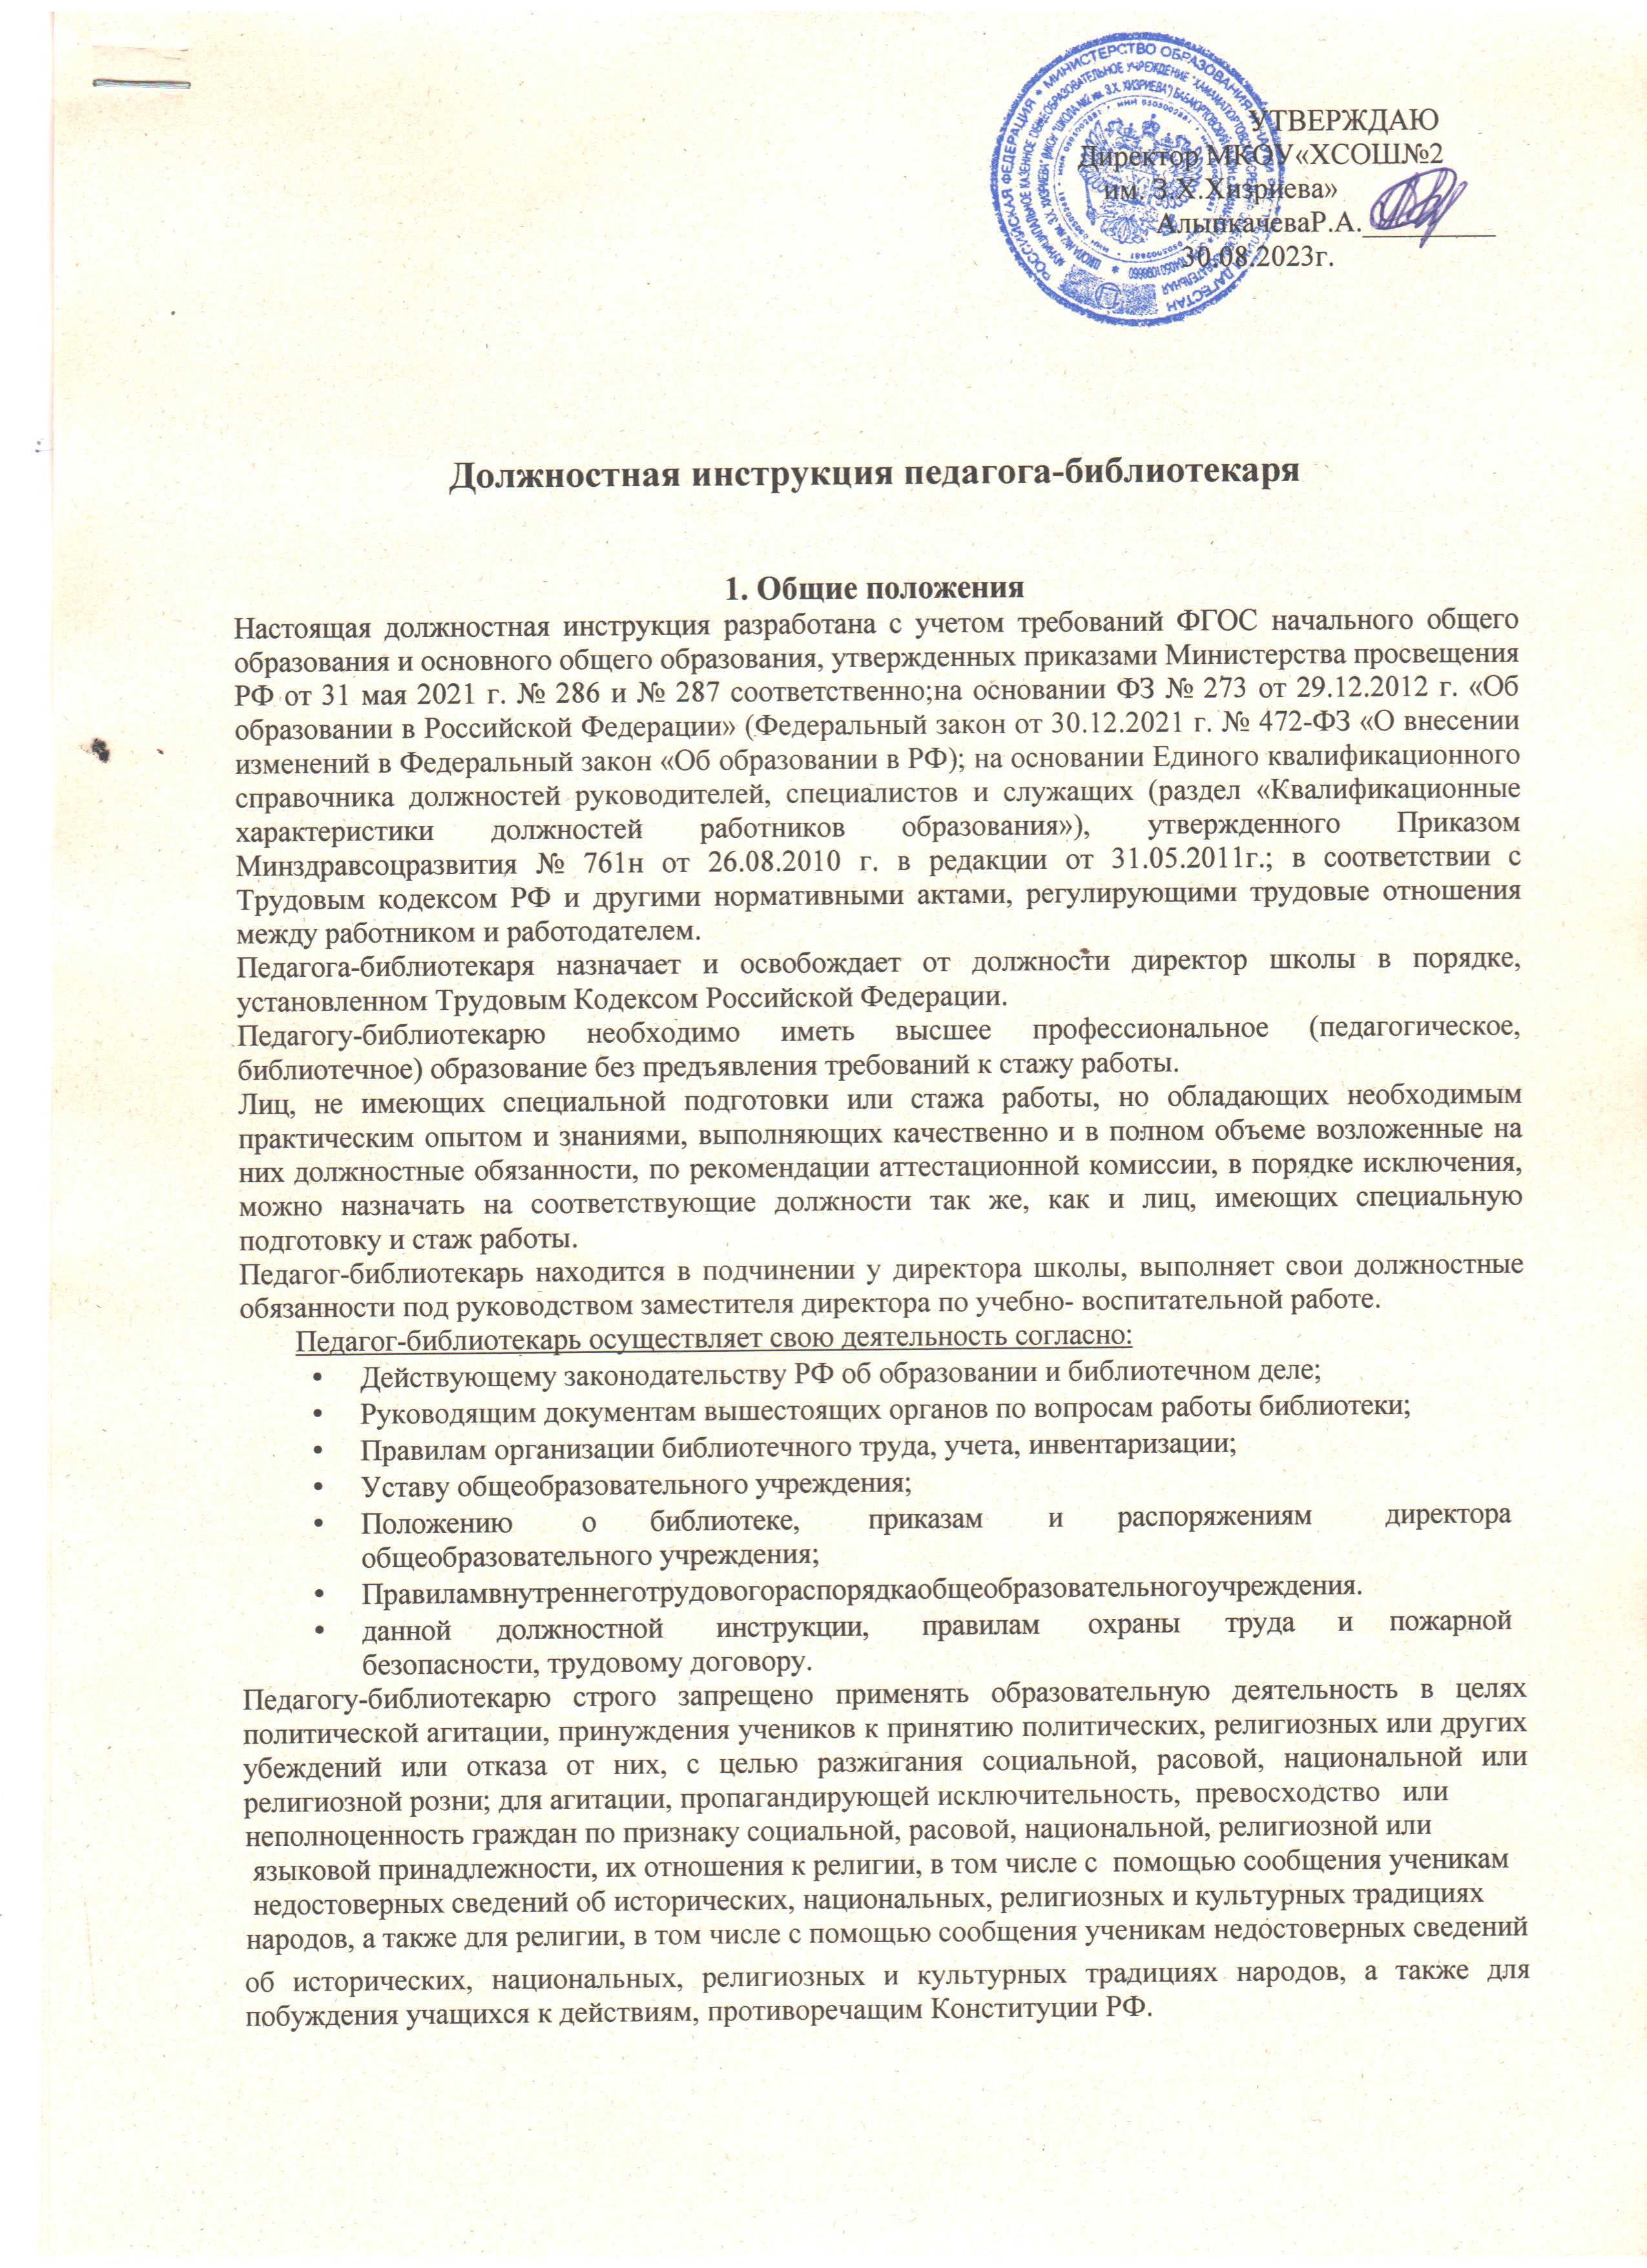

* 1. Педагог-библиотекарь должен знать:
     + Главные направления развития образовательной системы Российской Федерации;
     + Законодательство Российской Федерации об образовании и библиотечном деле;
     + Конвенцию о правах ребенка;
     + содержание художественной, научно-популярной литературы, периодических изданий, находящихся в библиотечном ресурсе школы;
     + методологию проведения индивидуальных бесед, формы и техники проведения конференций, выставок;
     + основы возрастной педагогики и психологии, физиологии, школьной гигиены;
     + отдельные особенности развития детей различного возраста; специфику развития интересов и потребностей учащихся, их творческой деятельности;
     + актуальные информационно – коммуникационные технологии (текстовые редакторы, электронные таблицы, программы для создания презентаций, информационные системы, автоматизирующие библиотечную деятельность), основы работы в сети Интернет, правила применения мультимедийного оборудования и ведения электронного документооборота;
     + нормативные и методические материалы по вопросам организации информационной и библиотечной деятельности;
     + вид деятельности, специализацию и структуру школы;
     + правила комплектования, хранения и учета библиотечного ресурса, поиска и выдачи книг из библиотечного ресурса;
     + условные сокращения и условные обозначения, используемые в библиографии на иностранных языках;
     + новейшие информационно-поисковые системы, используемые в библиотечном обслуживании; систему классификации информации и принципы составления каталогов;
     + единую общегосударственную систему межбиблиотечного абонемента;
     + правила компенсации при потере читателями единиц библиотечного ресурса;
     + правила составления отчетных документов о работе библиотеки.
  2. Педагог-библиотекарь должен пройти обучение и иметь навыки оказания первой помощи.
  3. Педагог-библиотекарь должен также знать и соблюдать свою должностную инструкцию, правила охраны труда и пожарной безопасности, порядок действий в случае возникновения чрезвычайной ситуации эвакуации, иметь навыки оказания первой помощи пострадавшим.

1. Функции

К главным направлениям деятельности педагога-библиотекаря относятся:

* 1. Информационно-библиографическое сопровождение учебно-воспитательного процесса в общеобразовательном учреждении (образовательная функция);
  2. Помощь в самообразовании учащихся и педагогических работников образовательного учреждения посредством библиотечно-информационного обслуживания;
  3. Пропаганда чтения как способа культурного досуга(культурная);
  4. Обеспечение доступа к информации и информационным ресурсам, требуемым для реализации программы начального общего, основного общего, среднего общего (полного) образования (информационная функция).

1. Должностные обязанности

Педагог-библиотекарь обязан:

* 1. Участвовать в реализации основной образовательной программы начального общего, основного общего, среднего общего образования согласно федеральным государственным стандартам (ФГОС) начального общего, основного общего, среднего общего образования.
  2. Организовывать работу по ее учебно-методическому и информационному сопровождению, направленную на обеспечение широкого, постоянного и устойчивого доступа для учеников и педагогических работников к информации, относящейся к реализации основной образовательной программы, на приобретение новых навыков в применении библиотечно-информационных ресурсов.
  3. Осуществлять дополнительное образование учащихся по культурному развитию личности, продвижению чтения, поддержке интереса к литературе, к развитию словесности и формированию информационной культуры, освоению инновационных технологий, способов и видов библиотечно-информационной деятельности.
  4. С этой целью разрабатывать рабочую программу, обеспечивать ее выполнение, организовывать участие учащихся в массовых тематических мероприятиях, обеспечивая педагогически обоснованный выбор видов, средств и методов работы детского объединения учитывая психофизиологическую и педагогическую целесообразности, применяя новейшие образовательные технологии, включая информационные и цифровые образовательные ресурсы.
  5. Применять педагогические теории и методы для решения информационно- образовательных задач.
  6. Обеспечивать и анализировать достижения учащихся, выявлять их творческие способности, способствовать формированию устойчивых профессиональных интересов и склонностей.
  7. Участвовать в обеспечении самообразования учащихся, педагогических работников школы средствами библиотечных и информационно-библиографических ресурсов, в организации тематических выставок, читательских конференций, оформлении средств наглядной агитации, стендов, в разработке планов, методических программ, процедур реализации различных образовательных проектов.
  8. Вносить предложения по совершенствованию образовательного процесса в общеобразовательном учреждении.
  9. Участвовать в деятельности педагогических, методических советов, объединений, в иных видах методической работы, в организации и проведении родительских собраний, мероприятий различных направлений внешкольной деятельности, предусмотренных учебно-воспитательным процессом.
  10. Составлять планы комплектации библиотеки школы печатными и электронными образовательными ресурсами по всем учебным предметам учебного плана на определенных учредителем образовательного учреждения языках обучения и воспитания.
  11. Разрабатывать предложения по формированию в библиотеке школы ресурса дополнительной литературы, включающего в себя детскую художественную и научно- популярную литературу, справочно-библиографические и периодические издания, сопровождающие реализацию главной учебной программы.
  12. Проводить работу по учету и периодической инвентаризации библиотечного ресурса школы.
  13. Обеспечивать тщательную обработку поступающей в школьную библиотеку литературы, составление систематического и алфавитного каталогов с использованием новейших информационно-поисковых систем.
  14. Организовывать качественное обслуживание учащихся и сотрудников общеобразовательного учреждения.
  15. Обеспечивать незамедлительное составление библиографических справок по поступающим запросам.
  16. Обеспечивать полную сохранность библиотечного ресурса, ведение статистического учета по главным показателям деятельности библиотеки и подготовку необходимой отчетности.
  17. Обеспечивать строгое выполнение должностной [инструкции](http://ohrana-tryda.com/node/773), охрану жизни и здоровья учащихся во время обучения и нахождения в помещении школьной библиотеки.
  18. Строго выполнять правила охраны труда и противопожарной защиты.

1. Права

Педагог-библиотекарь имеет полное право в пределах своей компетенции:

* 1. Давать обязательные для выполнения указания пользователям библиотечного ресурса.
  2. Привлекать к дисциплинарной ответственности учащихся за проступки, нарушающие учебно-воспитательный процесс, в порядке, предусмотренном Правилами о поощрениях и взысканиях в общеобразовательном учреждении.
  3. Участвовать:
     + в разработке воспитательной политики и стратегии общеобразовательного учреждения, в создании соответствующих стратегических документов;
     + в подготовке разных управленческих решений, относящихся к работе школьной библиотеки;
     + в проведении переговоров с партнерами школы по библиотечно-информационной деятельности;
     + в деятельности педсовета общеобразовательного учреждения.
  4. Вносить предложения о начале, прекращении или приостановлении определенных проектов по деятельности библиотеки, а также по усовершенствованию воспитательного процесса в школе.
  5. Запрашивать у руководства школы, получать и применять информационные материалы и нормативно-правовые документы, требуемые для выполнения своих должностных обязанностей.
  6. Самостоятельно подбирать формы, средства и методики библиотечно- информационного обслуживания образовательного процесса согласно целям и задачам, приведенным в Положении о школьной библиотеке.
  7. Требовать:
     + от учеников соблюдения Правил поведения для учащихся, выполнения Устава общеобразовательного учреждения, библиотечным ресурсом и Интернет-ресурсом;
     + от администрации школы – помощи в исполнении своих прав, должностных обязанностей и обеспечения условий для пользователей библиотеки.
  8. Периодически повышать свою квалификацию, применяя разные виды и методы совершенствования.
  9. Изымать документы из ресурсов школьной библиотеки согласно инструкции по учету библиотечного фонда.
  10. Определять формы и размеры компенсации ущерба, нанесенного читателями библиотеки, согласно Правилам пользования библиотекой школы, утвержденным директором школы.
  11. Совмещать должности, получать доплату за увеличение зоны обслуживания, надбавки за высокое качество работы и дополнительную работу, звания и награды согласно Коллективному договору общеобразовательного учреждения.
  12. Быть представленным к разным видам поощрения, наградам и знакам отличия, установленным для работников образования.

1. Ответственность
   1. За неисполнение или несоответствующее исполнение, без уважительных на то причин, Устава и Правил внутреннего трудового распорядка школы, законных распоряжений директора общеобразовательного учреждения и других локальных нормативных актов, должностных обязанностей, установленных должностной инструкцией; а также за не использование прав, предусмотренных в приведенной инструкции, повлекшее за собой дезорганизацию обучающего процесса, педагог - библиотекарь несет дисциплинарную ответственность в порядке, установленном действующим трудовым законодательством Российской Федерации.
   2. За любое виновное нарушение правил пожарной безопасности, охраны труда, санитарно-гигиенических норм и правил работы библиотеки педагог-библиотекарь может привлекаться к административной ответственности в порядке и в случаях, установленных административным законодательством.
   3. За использование, в том числе однократное, способов воспитания, связанных с физическим и (или) психологическим насилием над личностью обучающегося, а также совершение другого аморального проступка педагог-библиотекарь может быть освобожден от занимаемой им должности согласно Трудовому законодательству РФ и ФЗ №273 от 29.12.2012г «Об образовании в Российской Федерации». Увольнение за такой проступок не принимается за меру дисциплинарного взыскания.
   4. За любое виновное причинение школе или участникам учебно-воспитательного процесса ущерба (в том числе морального) в связи с исполнением (неисполнением) своих должностных обязанностей, педагог - библиотекарь несет материальную ответственность в порядке и в пределах, предусмотренных трудовым и (или) гражданским законодательством Российской Федерации.
   5. предусмотренных в приведенной инструкции, повлекшее за собой дезорганизацию обучающего процесса, педагог - библиотекарь несет дисциплинарную ответственность в порядке, установленном действующим трудовым законодательством Российской Федерации.
   6. За любое виновное нарушение правил пожарной безопасности, охраны труда, санитарно-гигиенических норм и правил работы библиотеки педагог-библиотекарь может привлекаться к административной ответственности в порядке и в случаях, установленных административным законодательством.

За использование, в том числе однократное, способов воспитания, связанных с физическим и (или) психологическим насилием над личностью обучающегося, а также совершение другого аморального проступка педагог-библиотекарь может быть освобожден от занимаемой им должности

* 1. согласно Трудовому законодательству РФ и ФЗ №273 от 29.12.2012г «Об образовании в Российской Федерации». Увольнение за такой проступок не принимается за меру дисциплинарного взыскания.
  2. За любое виновное причинение школе или участникам учебно-воспитательного процесса ущерба (в том числе морального) в связи с исполнением (неисполнением) своих должностных обязанностей, педагог - библиотекарь несет материальную ответственность в порядке и в пределах, предусмотренных трудовым и (или) гражданским законодательством Российской Федерации.

1. Взаимоотношения. Связи по должности

Педагог-библиотекарь школы:

* 1. Осуществляет свою деятельность согласно графику, составленному с учетом 36-часовой рабочей недели за ставку, утвержденному директором школы;
  2. Самостоятельно составляет план своей работы на каждый учебный год и месяц; план работы утверждается руководителем общеобразовательного учреждения не позже тридцати дней до начала планируемого периода;
  3. Может привлекаться по указанию директора или заместителя директора по учебно- воспитательной работе к срочной замене временно отсутствующих педагогов в пределах нормальной продолжительности своего рабочего времени с дополнительной ежечасной оплатой педагогической работы;
  4. Получает от директора общеобразовательного учреждения и его заместителей информацию нормативно-правового и организационно-методического характера, знакомится под расписку с соответствующими документами, приказами, инструкциями;
  5. Постоянно обменивается информацией по вопросам, относящимся к его компетенции, с администрацией общеобразовательного учреждения и педагогическим персоналом школы;
  6. Педагог-библиотекарь выполняет должностные обязанности заведующего библиотекой с дополнительной оплатой труда.

*С должностной инструкцией ознакомлен(а) _________________________________________*